Государственное учреждение «Территориальный центр социального обслуживания населения Бешенковичского района»

State Institution "Territorial Center for Social Services for the Population of the Beshenkovichi District"

Гуманитарный проект «Без преград»

Humanitarian project «Without barriers»

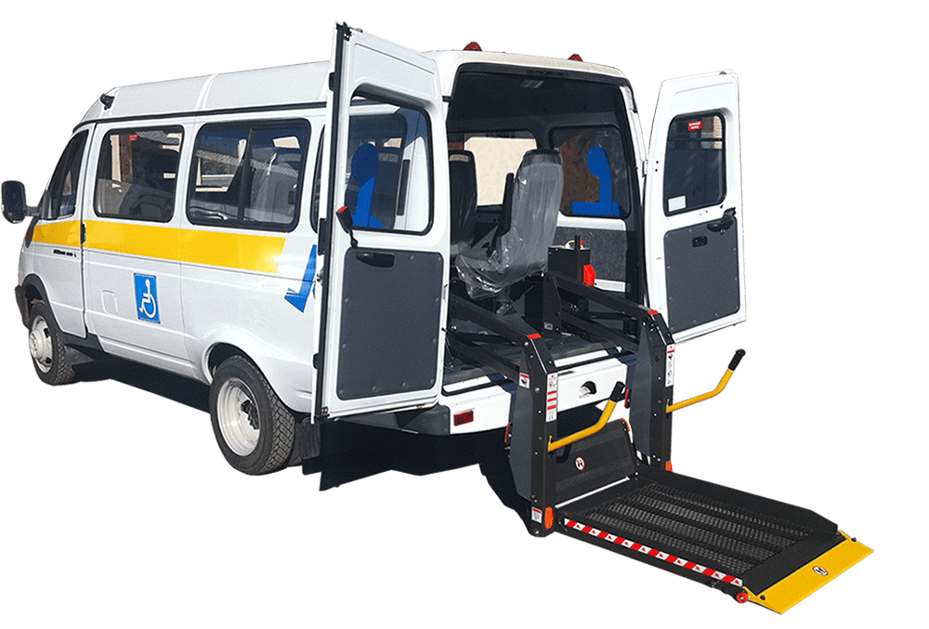

1. Наименование проекта: «Без преград»

2. Срок реализации проекта: 2024-2025 гг
3.Организация-заявитель, предлагающая проект:
государственное учреждение «Территориальный центр социального обслуживания населения Бешенковичского района»
4. Цель проекта:
Приобретение микроавтобуса для полноценной социокультурной реабилитации молодых людей с инвалидностью по месту жительства (18 посадочных мест: 14 — для людей с инвалидностью, в том числе для людей с инвалидностью в коляске, 4 – для сопровождающих)
5. Задачи, планируемые к выполнению в рамках реализации проекта:
- расширить доступность среды и услуг для участия людей с инвалидностью наравне с другими гражданами в социокультурной жизни;
- совершенствовать условия для участия молодых инвалидов с детства, имеющих психофизические нарушения в культурной и спортивной жизни страны;
- повысить уровень личностного роста и самоактуализации людей с инвалидностью, зачисленных в отделение дневного пребывания для инвалидов;
- сформировать, развить и реализовать потенциал молодых людей с инвалидностью;
-повысить качество жизни людей с инвалидностью и членов их семей по месту жительства.
6. Целевая группа:
Молодые инвалиды, зачисленные в отделение социальной реабилитации, абилитации для инвалидов по месту жительства
7. Краткое описание мероприятий в рамках проекта:
- поездка на районные, областные и республиканские спортивные мероприятия и соревнования для людей с инвалидностью
- поездка на ежегодные слеты с участием молодых людей с ограниченными возможностями
- экскурсионные туристические маршруты Республики Беларусь
8. Общий объем финансирования (в долларах США): 65 000
Источник финансирования | Объем финансирования  (в долларах США)
Средства донора | 64 000
Софинансирование | 1 000
9. Место реализации проекта (область/район, город):
Республика Беларусь
10. Контактное лицо:
инициалы, фамилия, должность, телефон, адрес электронной почты
Н.В.Родич , заместитель директора государственного учреждения «Территориальный центр социального обслуживания населения Бешенковичского района», +375 33 3126490, nina.roditch@yandex.by

1. Name of the project: "Without barriers"
2. Project implementation period: 2024-2025
3. Applicant organization proposing the project:
State Institution "Territorial Center for Social Services for the Population of the Beshenkovichi District"
4. Purpose of the project:
Acquisition of a minibus for the full socio-cultural rehabilitation of young people with disabilities at the place of residence (18 seats: 14 for people with disabilities, including for people with disabilities in a wheelchair, 4 for accompanying persons)
5. Tasks planned for implementation within the framework of the project:
- expand the accessibility of the environment and services for the participation of people with disabilities on an equal basis with other citizens in socio-cultural life;
- to improve the conditions for the participation of young disabled people with psychophysical disorders in the cultural and sports life of the country;
- to increase the level of personal growth and self-actualization of people with disabilities enrolled in the day care department for the disabled;
- form, develop and realize the potential of young people with disabilities;
- improve the quality of life of people with disabilities and their families at the place of residence.
6. Target group:
Young disabled people enrolled in the department of social rehabilitation, habilitation for disabled people at the place of residence
7. Brief description of activities within the framework of the project:
✓ trip to district, regional and republican sports events and competitions for people with disabilities
✓ a trip to the annual meetings with the participation of young people with disabilities
✓ excursion tourist routes of the Republic of Belarus
8. Total Funding (in USD): 65,000
Funding source | Amount of funding  (in USD)
Donor funds | 64,000
Co-financing | 1 000
9. Location of the project (region/district, city):
Republic of Belarus
10. Contact person:
initials, surname, position, phone number, e-mail address
N.V. Rodich, Deputy Director of the State Institution "Territorial Center for Social Services for the Population of the Beshenkovichi District", +375 33 3126490, nina.roditch@yandex.by

